Završni Rad
Tema:elektropokretač,Kvarovi I Oporavak

Www.Maturski.Org

Sadržaj:

1.Uvod...............................................................................................2
2.Princip Rada Elektropokretača................................................2
3.Osnovni Dijelovi Elektropokretača.........................................3
4.Načini Uključivanja Elektropokretača...................................5
5. Kakav Se Motor Primjenjuje Kao Elektropokretač...............8
6.Podjela Prema Smjeru Vrtnje....................................................8
7.Održavanje Elekropokretača...................................................9
8.Neispravnosti (Kvarovi) Na Elektropokretaču......................9
9.Primjer Popravke (Reparacije) Elektropokretača................10
10.Zaključak...................................................................................16
11.Literatura.................................................................................17

1.Uvod:

Prvi Elektropokretač Je Patentiran 1899. Godine U Americi Pod Nazivom “automobilski Samopokretač” Dok Prvi Upotrebljivi Elektropokretač Je Napravljen 1911. Godine Opet U Americi U Delco-U, A Prva Serijska Upotreba Elektropokretača Je Bila U Modelu Cadillac-A Iz 1912. Godine.
najveća Zanimljivost Ovog Elektropokretača Je Bila U Tome Što Je, Nakon Pokretanja Motora, Služio Kao Alternator Tj. Proizvodio Je Struju Dok Je Motor Radio. Ovaj Princip Se Tek Nedavno U Modernoj Autoindustriji Ponovno Primjenjuje U Vidu Integracije Elektropokretača I Generatora Struje U Sklopu Zamašnjaka Motora
Motori S Unutrašnjim Sagorjevanjem Pokreću Se Električnim Motorom. Prije Nego Što Se Motor Automobila Osposobi Da Sam Radi, Mora Pripremiti Smjesu Goriva I Vazduha – Odnosno, Ako Je Dizel, Postići Dovoljnu Temperaturu U Komorama Za Sagorjevanje. Za to Je Potreban Određeni Minimalni Broj Obrtaja, A to Je U Benzinskom Motoru 40-80 U Minuti Kad I Urđjaj Za Paljenje Već Radi U Pravom Ritmu. Za Pokretanje Dizel Motora Potrebno Je Bar Dvaput Više Obrtaja. Električni Pokretač Je S Motorom Povezan Zupčanickim Prenosom. Na Vratilu Rotora Električnog Pokretača Je Nazubljen Točkić, Koji Pri Pokretanju Zahvati U Zupčasti Vijenac Na Zamajcu Motora I Okreće Ga; S Tim Okreće I Kolenasto Vratilo Motora U Trenutku Kad Motor Proradi Svojom Snagom, Treba Elektricni Pokretač Što Pre Isključiti, Jer Bi Inače Motor Pokrenuo Pokretač Na Više Obrtaja, A to Bi Bilo Štetno Za Pokretač. Električni Pokretač Je Najveći Potrošac Električne Energije U Automobilu I Prazni Akumulator Velikom Strujom ( I S 300 I Više Ampera). Zato Je Na Akumulator Priključen Debelim Kablom, A Uključuje Ga Snažni Tj. Magnetni Prekidac. Na Električnim Pokretačima S Magnetno-Vijčanim Pomeranjem Malog Zupčanika, Koji Su Najviše U Upotrebi, Magnetni Prekidač (Relej) Je Povezan S Viličastom Uključnom Polugom Koja Potisne Mali Zupčanik U Ozubljenje Na Zamajcu. Akumulator Pri Pokretanju Ne Daje Elektricnu Energiju Samo Pokretacu, Nego I Uredjaju Za Paljenje U Motoru. Ponekad, Pogotovo Pri Niskim Temperaturama, Dogadja Se Da Je Akumulator Preslab I Zbog Velike Potrošnje Elektricnog Pokretaca Nedostaje Struje Za Uređaj Za Paljenje, Tako Da Daje Preslabu Varnicu.

2.Princip Rada Električnog Pokretača

Električni Pokretač Radi Kao Svaki Drugi Elektromotor, Po Principu Da Na Elektricni Provodnik Kroz Koji Teče Struja, U Magnetnom Polju Deluje Sila. Ako Je Provodnik Oblikovan U Obrtnu Petlju, A Ujedno Je Uređeno Tako Da Struja Na Svakih Pola Okreta Promeni Smjer, Petlja Se Okreće. Za Jednakomjeran Obrtni Moment Treba Simetrično Rasporediti Mnogo Takvih Petlji. Kod Elektromotora Su Te Petlje – Nazivamo Ih Namotaji – Smještene U Žljebove Rotora, Koja Je Cilindar Sastavljen Od Brojnih Limenih, Međusobno Izolovanih Pločica. Ta Kotva S Namotajima Je Rotor Elektromotora, Zajedno S Kolektorom Smešten Na Osovini Rotora. Kolektor Sastavljaju U Krugu Nanizane Kovinske Plocice. Po Njima Trljaju Tzv. Ugljene Četkice I Dovode Električnu Struju Rotorskom Namotaju Koji Se Okreće.
Već Spomenuto Magnetno Polje, U Kojem Se Okrecu Petlje, Stvaraju Četiri Tzv. Polna Nastavka, Okružena Pobudnim Namotajima I Pričvršćena Na Kućište Elektromotora, U Ovom Slucaju Električnog Pokretača. Polni Su Nastavci S Uzbudnim Namotajem Statora Motora I Od Rotora Ih Razdvaja Uski Otvor.
Te Glavne Dijelove Imaju Svi Električni Pokretači, A Razlike Među Njima Su U Tome Ne Koji Način Se Mali Zupčanik Elektricnog Pokretaca Pomeri Prema Vencu Zamajca.
Tako Razlikujemo:
1. Elektricne Pokretace S Rucnim Pomeranjem Malog Zupcanika (Za Male I Srednje Snage),
2. Elektricne Pokretace S Elektromagnim Pomeranjem Malog Zupcanika (Za Male I Srednje Snage),
3. Pokretace S Elektromagnetno-Vijcanim Pomeranjem Malog Zupcanika(Za Male I Srednje Snage),
4. Elektricne Pokretace S Pomicnom Kotvom (Za Velike Snage).

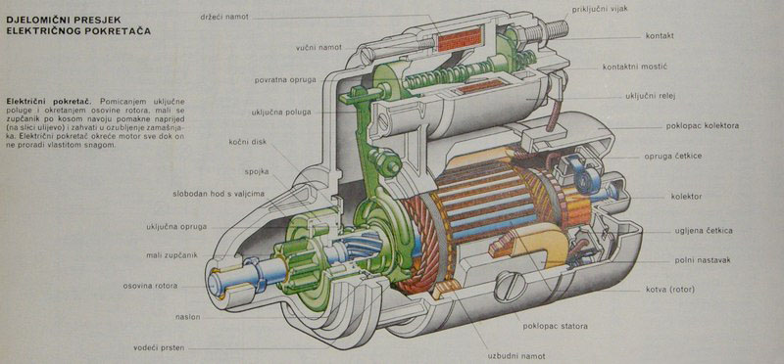

3.Osnovni Dijelovi Elektropokretača

Osnovni Dijelovi Elektropokretača:
Rotor- Ne Tako Često Ali Bude Potrebno Promjeniti Rotor , Zna Se Dogoditi Pogotovo Kod Većih Diesel Motora Da Jednostavno Izgubi U Spoj Između Lamela I Jednostavno Elektropoktretač Ne Radi, Ili Pak Ako Je Puno Forsiran Onda Izgori Izolacija (Lak) I Dođe U Kratki Spoj.Prilikom Servisiranja Elektropokretača Nužno Je Istokariti Kolektor Po Kojem Klize Grafitne Četkice Jer Se Tom Prilikom Neravnomjerno Troše I Kolektor I Grafitne Četkice Te Se Gubi Spoj I Čvrstoća Kontakta.
Stator- Najčešće Se Javljaju Problemi Sa Statorom U Plovilima Gdje Bi Morska Sol Napravila Svoje I Oštetila Stator , Dok Kod Vozila Ređe Te Današnji Statori Više Nisu Namotaji Izvedeni Od Žice Već Se Koriste Permanentni Magneti Koji Se U Dosta Slučajeva Odlijepe Od Kućišta I Zaribaju Kompletan Elektropokretač.
Automat-Vrši Funkciju Uzubljivanja Zubčanika Elektropokretača I Zamašnjaka Vozila Te Kad Se Ta Radnja Desi Zatim Spaja Struju Na Na Četkice Koje Onda Pokreći Rotor.Tu Govorimo O Struji Od 200 A Naviše I Vrlo Često Stradaju Kontakti Automata Koji Spajaju Te Se Često Kvar Prepozna Po Zvuku Koji Klikta a Ne Pokreće Vozilo.On Se U Pravilu Mjenja U Cjelosti , Dok Kod Nekih Japanskih I Američkih Vozila Se Mjenjaju Samo Kontakti .
Nosač Četkica Sa Četkicama- Četkice Su Grafitno-Bakrenog Sastava I One Prenose Struju Na Rotor , Kojom Prilikom Se Rotor Vrti . Na Vozilima Ima Raznih Dimenzija I U Setu Ih Ima Od 2-12. Na Vozilima Obično Ima Od 2-4 Dok Na Strojevima Zavisno O Veličini I Snazi Elektropokretača Ima I Više.
Zubčanik-Prilikom Rada Automata , Zubčanik Putuje Po Osovini Rotora I Uzubljuje Se S Zamašnjakom Vozila. Zubčanik Ima U Sebi Kvačilo Koje Služi Da Kad Je Motor Pokrenut to Kvačilo "Odpusti" I Zubčanik Se Vrti U Prazno Tako Da Bi Se Moglo Vratiti I Početni Položaj.Dosta Često Je Kvar Za Zubčaniku Te Se On Maifestira Kao Startanje U Prazno , Dok Se Pritom Motor Ne Okreće.
Zubčasti Prijenos- Kod Svih Novih Tipova Elektropokretača Ima Ovakav Prijenos Dok Kod Starih Tipova Nema.Funkcija Ovog Prijenosa Je Da Se Rotor Vrti Brzo Dok Taj Prijenos Pretvar Vrtnju U Snagu Okretanja Koja Dalje Djeluje Na Zubčanik.
Dosta Puta Se Mjenja Kruna Tog Prijenosa Jer Je Najčešće Izvedena U Plastici Pa Se Istroši Ili Popuca.
Prednji I Zadnji Poklopac- Oba Poklopca Imaju Čahure U Kojima Klizi Rotor Te Ukoliko Su Te Čahure Istrošene Rotor Zapinje O Stjenke Statora Pa Se Stvara Otpor Te Se Manifestira Kao Trom Elektropokretač.

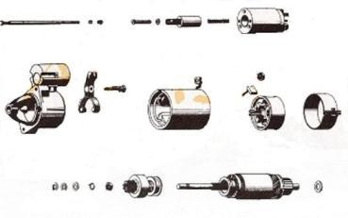
4.Načini Uključivanja Pokretača

Iz Mnoštvo Različitih Vrsti Koje Se Proizvode Tijekom Razvitka Električnih Pokretača , Ponajviše Se Primjenjuju Ovi:
1.Zahvat Vretenke Silom Inercije ( Tip Bendix )
2.S Pomičnom Vretenkom
3.S Izbačenom Kotvom
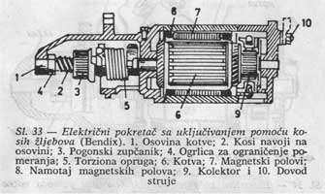

1.Pokretači Tipa Bendix Spadali Su Pred Nekoliko Godina Među Najraširenije Vrste.
njihova Najveća Prednost Pred Drugim Tipovima Bila Je Jednostavnost I Mali Proizvodni Troškovi. U Tom Osnovnom Izvođenju Imali Su I Nekoliko Loših Strana Kao:
-Češće Su I'm Se Lomili Zubi
-Često Su Se Lomile Prigušne Opruge
-Dolazilo Je Do Iskakanja Iz Zahvata
postupnim Pažljivim Konstrukcijama Uklanjanjem Nekih Nedostataka Gubili Su Svoju Največu Prednost – Jednostavnost.
zato Su Se Postupno Nadomjestili Drugim Vrstama.
radi Ubacivanja Vretenke 3 U Zahvat Primjenjuje Se Internost Vretenke. Vretenka Se Giba Po Zavojitom Žljebu 2 Osovine Pokretača 1 U Granicama Dvaju Graničnika, Do Zahvata.
prigušenje Udarca Pri Ubacivanju Postiže Se Tako Što Izžljebljeni Dio Po Kojem Se Vretenka Giba Je Zakretno Nasađen Na Osovinu , Asila Se S Osovine Prenosi Oprugom 5.
nakon Ukapčanja Motora Pokretača Vretenka Se Ne Vrti Tako Brzo Kao Kotva , No Giba Se Pomalo Po Narezukučišta Ozubljenog Vijenca Zamašnjaka, Giba Se Sve Do Graničnika , A Pokretač Se Počne Vrtjetis Pomoču Motora. Ako Zubac Vretenke Udari Na Zubac Zamašnjaka I Ne Dođe Odmah U Zahvat Zakrene Se Oprugom 5 I Uskoči U Zahvat.Da Kotvu ( Koja Za Vrijeme Procesa Okapčanja Vretenke U Zahvat Dobiva Dostatnu Brzinu ) U Trenutku Zahvata Ne Optereti Velikim Udarcima, Pokretač Ima Oprugu Ili Kliznu Spojku Koja Te Udarce Ublažuje.Nakon Zaleta Motora Vretenka Motora Pogonjena Zamašnjakom Dobiva Veču Brzinu Od Brzine Kotve , Pa Pretekne Kotvu , Priđe U Zahvat S Vijencom Zamašnjaka I Pristigne Sve Domirnog Doticaja Kučišta.

2.Pokretači S Pomičnom Vretenkom Danas Spadaju Među Najprimjenjivanije. Prema Sili Koja Potiskuje Vretenku U Zahvat Dijelimo Ih Na:
a)-Pokretače S Mehaničkim Potiskivanjem Vretenke
b)-Pokretače S Elektromagnetskim Potiskivanjem Vretenke

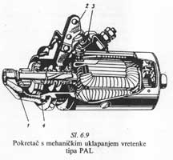

Danas Se Isključivo Primjenjuju Pokretači Sa Elektromagnetskim Uklapanjem.
a) Kod Ove Vrste Vretenka 1 Je Smještena Pomično Na Žljebastoj Osovini. Do Uklapanja Se Pomiče Polugom 2 Kojom Se Ukapča Iz Kabine Vozača Tasterom Ili Pedalom. Nakon Uklapanja Vretenku Zahvat Istodobno Se Polugom Spoji Električni Most 3 , Koji Zatvori Električni Krug Između Pokretača I Akumulatora.Struja Iz Akumulatora Nakon Toga Zavrti Motor Pokretača Koji Počne Brzinom Vrtnje Pokretati Motor Vozila.

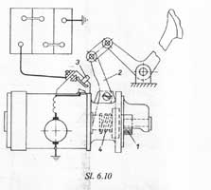
Kod Uklapanja Se Zub Vretenke Ne Treba Ukopčati U Raspor , Več U Ozubljenje Zamašnjaka. U Takvom Slučaju Se Pritisne Uklopna Opruga 4 A S Time Se Istodobno Omoguči Da Uklopna Poluga Dođe U Krajnji Položaj I Zatvori Električni Krug. Pokretač Se Zatim Zakrene Vretenkom , A Opruga Ga Pomakne U Prvi Raspor Između Zubi Zamašnjaka.

Kada Motor Počne Raditi , Oslobodimo Uklopnu Polugu , Opruga Pomakne Vretenku Iz Zahvata I Vrati Je U Osnovni Položaj. Na Taj Se Način Odspajaju Kontakti Električnog Mosta, Električni Krug Je Prekinut I Pokretač Se Zaustavi.
b) Cijela Konstrukcija Je Ista Kao U Prethodnom Slučaju , Osim Elektromagneta, Koji Svojom Silom Djeluje Na Uklopnu Polugu Umjesto Ljudske Sile.
a Njen Presjek Je Na Slici 6.12.

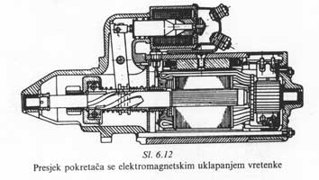

Pomoću Sljedeće Slike Objasnit Cu Djelovanje Ovog Pokretača:

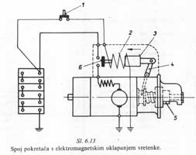

Ukapčanjem Sklopke 1 Počne Namotom Elektromagneta 2 Prolaziti Električna Struja , A Kao Posljedica Se Utjecajem Elektromagnetskog Polja Jezgra Namota 3 Povlači Unutra a Uklopna Poluga 4 Uklopi Vretenku 5 U Zahvat. Ako Pri Uklapanju Zubac Vretenke Udari Na Zubac Zamašnjaka , Vretenka Se Spoji U Zahvat S Pomoču Uklopne Opruge Potpuno Točne – Precizne Tako Kao Pri Pokretanju Sa Mehaničkim Uklapanjem Vretenke .Na Kraju Pomaka Spoji Jezgra Elektromagneta Električni Most 6 , Čime Se Zatvori Glavni Električni Krug I Motor Započinje Okretati Vretenku.Pokretač Vrti Motor Dok Ne Oslobodimo Sklopku. Oslobađanjem Sklopke Prestane Prolaziti Struja Kroz Zavojnicu Elektro Magneta , Jezgra Se Oslobodi I Pritiskom Opruge Se Vretenka Vrati U Osnovni Položaj.

3. Pri Ovom Tipu Pokretača Vretenka Je Spojena S Kotvom Pokretača Najčešče Lamelnom Slobodnom Spojkom. Vretenka Se Pomiče U Zahvat Aksijalnim Pomakom Cijelog Rotora. U Početnom Položaju Rotor Se S Obzirom Na Os Polnih Nastavaka Pn Ekscentrički Pomiče Povratnom Oprugom Vp. Kod Uklapanja Sklopke V Zatvara Se Električni Krug Elektromagnetske Sklopke. Jezgra J Se Uvlači Magnetskim Poljem U Namot I Zatvara Daljnjim Kontaktom Mosta M Električni Krug Pomočnog Uzbudnog Namota Bv .Kotva K Se Polagano Počinje Zakretati a Istodobno Magnetsko Polje Uvuče Rotor U Os Polnih Nastavaka. Tim Pomakom Se Istodobno Vretenka P Uklopi U Zahvat S Vjencom Zamašnjaka Z.

5.Kakav Se Elektromotor Primjenjuje Kao Električni Pokretač ?
Elektromotor Koji Se Primjenjuje Kao Elektricni Pokretac Moze Biti:
1.Istosmjerni Poredni Motor
2.Istosmjerni Serijski Motor
3.Istosmjerni Motor S Vanjskom Uzbudom
kao Električni Pokretač Se Koristi Istosmjerni Serijski Motor. Konstrukcija Istosmjernog Motora Je Praktički Ista Kao Konstrukcija Dinama. Razlika Je Jedino U Tomu Što Je Dinamo Pogonjen Mehaničkom Energijom I Uzima Se Iz Njega Električna Struja , Nasuprot Tomu Motoru Se Privodi Električna Energija I Oduzima Se Mehanička Energija.
istosmjerni Motor Se Sastoji Od Statora I Rotora.
na Statoru Su Izraženi Polovi Na Kojima Je Uzbudni Namot. Namot Kotve Je Smješten U Utore I Izveden Na Lamele Komutatora. Kod Serijskog Motora Je Namot Kotve Spojen Serijski S Uzbudnim Namotom. Uzbudni Namot Ima Malo Zavojaka Velikog Presjeka a Kroz Namot Prolazi Ista Struja Kao Kroz Namot Kotve. Sila , Koja Zakreče Kotvu , Nastaje Međusobnim Djelovanjem Magnetskih Polja Uzbudnih Namota I Magnetskog Polja Rotora. Potrebna Magnetska Polja Se Stvore Prolazom Struje Kroz Namot Statora I Rotora.

6.Podjela Prema Smjeru Vrtnje

1.Lijevokretne I Desnokretne
2.Samo Lijevokretne
3.Horizontalne I Vertikalne
Na Prvi Pogled to Pitanje Nije Važno. Pri Oštečenju Pokretača I Kupovanju Nadomjesnih Dijelova , To Je Ipak Vrlo Važno. Iako Su U Biti Oba Tipa ( Lijevokretni I Desnokretni ) Iste Konstrukcije, Ipak Imaju Dijelove Koji Se Međusobno Razlikuju Prema Smjeru Vrtnje ( Npr. Vretenka , Itd. ).
smjer Vrtnje Pokretača Određujemo Tako Što Na Pokretač Gledamo U Smjeru Od Vretenke ( Vretenka Je Bliža Prema Nama ). Smjer Vrtnje Motora Vozila Ipak Odredimo Pogledom Sprijeda.Zamašnjak Je Iza Motora. Položaj Pokretača Nadalje Određujemo Prema Tome Da Li Je Smješten Ispred Zupčastog Vijenca Zamašnjaka Ili Iza Njega.

7.Održavanje Elektropokretača

kad God Se Nešto Radi Na Instalaciji Pokretača Ili Na Zamajcu , Treba Isključiti Akumulator , Skidanjem Sa Njega Jednog Priključka Provodnika.
pokretač Ne Zahtijeva Mnogo Brige Oko Održavanja. Dovoljno Je Jedanput Mjesečno Kapnuti Nekoliko Kapi Ulja Na Ležajeve ( Ne Previše Da Se Komutator – Kolektor Ne Zaprlja Uljem ).
s Vremenom Treba Provijeriti Da Li Je Pričvrščenje Pokretača Dobro Osigurano , Te Provijeriti Sve Spojeve Provodnike Na Akumulatoru .
treba Paziti Da Se Vrhovi Zubaca Pogonskog Zupčanika Pokretača Ne Nabijaju Do Dna Među Zupce Zamajca , Već Da Imaju Prostora Do 2 Mm.
ovo Je Potrebno Zbog Toga Da U Slučaju Neparalelnostiosi Ne Dođe Do Krivljenja Osovine Kotve , Oštečenja Ležaja Ili Loma Zubaca.
kad Je Pokretač U Nepogonskom Stanju Njegov Pogonski Zupčanik Treba Biti Udaljen Od Krune Zamajca 4-5 Mm. ( Ovo Ne Važi Za Pokretače S Klizečom Kotvom Kod Lakih Vozila, U Kojem Slučaju Ovaj Razmak Može Biti Manji ).
zupce ( Pogonskog Zopčanika I Zamajca ) S Vremenom Treba Oprati Četkicom I Benzinom Te Poslije Namazatiuljem.Četkice Trebaju Glatko Kliziti U Svojim Utorima.
za Vrijeme Pokretanja Preporučljivo Je ( Naročito Zimi ) Pritisnuti Kvačilo. Na Taj Način Pokretaču Olakšavamo Time Što Nemora Stavljati U Pokret I Zupčanike Mjenjačke Kutije.
ako Motor Ne Krene Poslije Prvog Pokušaja Pokretanja , Sa Drugim Pokušajem Treba Pričekati Dok Se Pokretač Sasvim Ne Umiri. Ovo Je Neophodno I Zbog Samog Akumulatora.

8.Neispravnosti (Kvarovi) Na Elektropokretaču

ako Motor Ne Krene Pri Uključivanju Elektropokretača , Treba Provjeriti Da Li Se Osovina Kotve Obrće Ili Ne.Ako Se Osovina Kotve Ne Obrće , Onda Neispravnost Može Biti U Akumulatoru (Ispražnjen Ili Oštečen ). Kvar Se Otklanja Zamijenom Akumulatora Ili Punjenjem.
iste Posljedice Mogu Imati Oksidirani Ili Nagriženi Priključci Na Pokretaču , Četkicama , Kontaktu , Itd. Ili Labavi Spojevi. Potrebno Ih Je Očistiti , Namazati I Pritegnuti.
ako Se Pogonski Zupčanik Zaglavljuje Među Zupce Zamajca , To Znači Da Pokretač Nije Dobro Postavljen , Osovina Kotve Iskrivljena Ili Su Zubi Istrošeni.
da Bi Se Zaglavljeni Zupčanik Vratio Na Svoje Mjesto , Može Se Nekad Postupiti Na Sljedeči Način ;
prekinuti Paljenje , Postaviti Mjenjač U Brzinu , Otpustiti Ručnu Kočnicu I Gurati Pomalo Vozilo Naprijed.
vozilo Na Taj Način Pokrene Zupčanike I Najčešče Se Pogonski Zupčanik Oslobodi. Ovo Treba Obavljati Bez Grubosti I Sa Velikom Pažnjom.
ako Se Poslije Završenog Pokretanja Pogonski Zupčanik Ne Vrati Automatski Na Svoje Mjesto (Opaža Se Po Jakom Zujanju ) Znak Je Da Su Kosi Navoji Jako Zaprljani , Te Ih Treba Oprati I Namazati.
ako Se Na Pokretaču Sa Serijskim Poezanim Magnetskim Polovima Prekine Žica Namotaja , Pokretač Uopšte Na Radi. Ako Je Namotaj U Kratkom Spoju , Onda Daje Manju Snagu.Ako Se Na Pokretaču Sa Paralelnim Povezanim Magnetskim Polovima Prekine Žica Jednog Namotaja , Onda Starter Daje Manju Snagu ( Druga Polovica Radi ).

9.Primjer Popravke (Reparacije) Elektropokretača

Elektropokretač Je Najčešće Učvršćen Sa Prednje Ili Stražnje Strane Motora Sa Tri Vijka Na Kučište Mjenjača Pa Ga Je Prvo Potrebno Skinuti Odvijanjem Tih Vijaka. Naravno Prije Toga Otpojimo Kleme Akumulatora I Odšrafimo Deblju Plus Žicu I Odštekamo Tanju Plus Žicu-Obje Crvene Boje, Sa Samog Automata Anlasera.
Princip Reparacije Prikazat Čemo Na Primeru Elektropokretača Snage 0.8 Kw Iz Fiata Una 1.0 Iz 1993.God.
nakon Što Je Elektropokretač Izvađen, Prvo Ćemo Odšrafiti Sam Automat.
prvo Odšrafimo Kontakt Sa Donje Strane Automata Koji Ide U Anlaser Te S Prednje Strane Par Šrafa S Kojima Je Učvršen Na Kučište Elektropokretača, A Prilikom Skidanja Automata Treba Biti Oprezan Jer Se Ispod Nalazi Opruga Radi Koje Nam Automat Može Izletjeti Van.

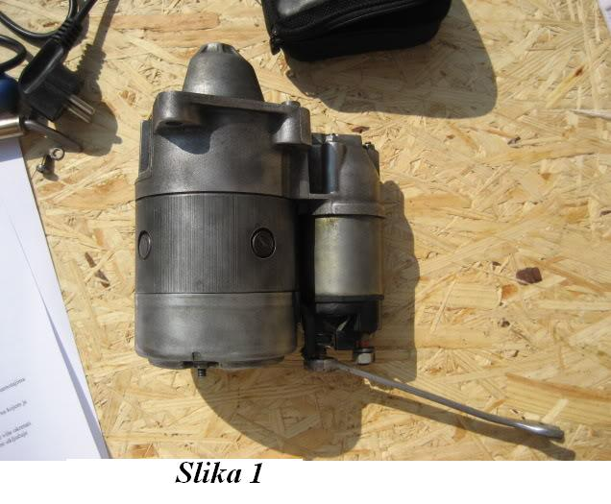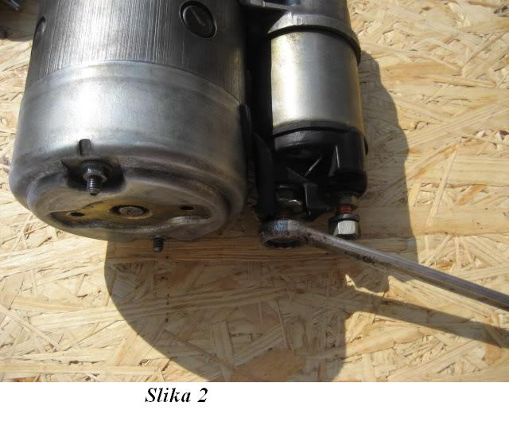
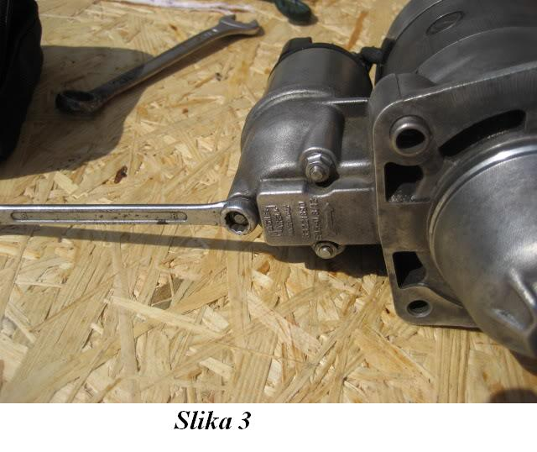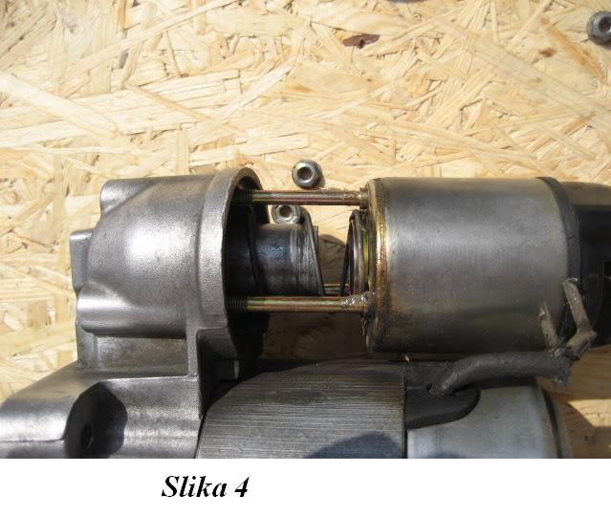
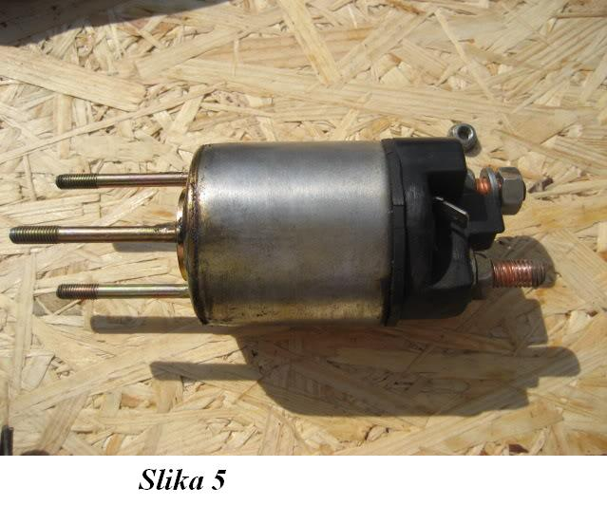
Sam Automat Nema Nekih Mogućnosti Popravka Osim Eventualnog Čišćenja Oksidiranih Kontakata Slopke Od Iskrenja Kod Uključivanja Skidanjem Automata Primjećujemo Plugu Elektromagneta Koja Se Spojena Sa
Polugom Koja Pokreće “bendix”.

/ /
Sada Možemo Rastaviti Sam Elektropokretač-Najčešće Ima 2 Ili Tri Duga Šrafa Koja Se Protežu Cijelom Dužinom Njegovog Tijela.

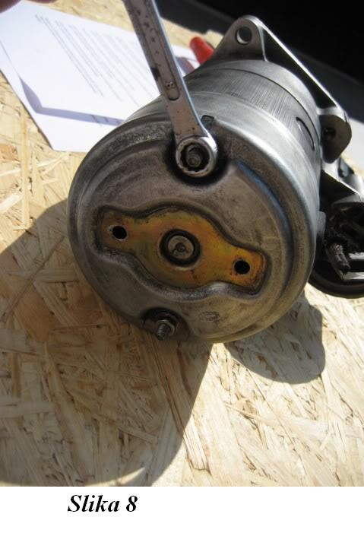

Nakon Toga Odšrafimo Eventualne Šrafe Koji Drže Četkice Sa Donje Strane.

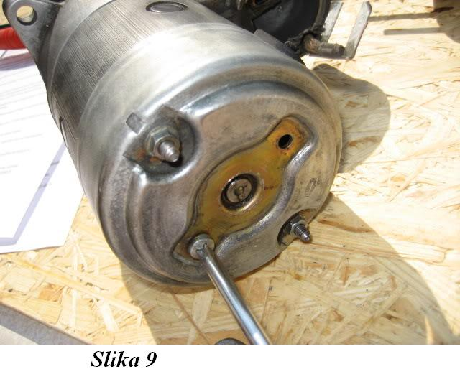

Sada Možemo Elektropokretač Rastaviti U 3 Dijela-Prednji Dio, Središnji Dio Sa Namotajima Statora I Stražnji Dio Gdje Sjedaju Četkice-Ima Ih 2 Ili 4 Komada.

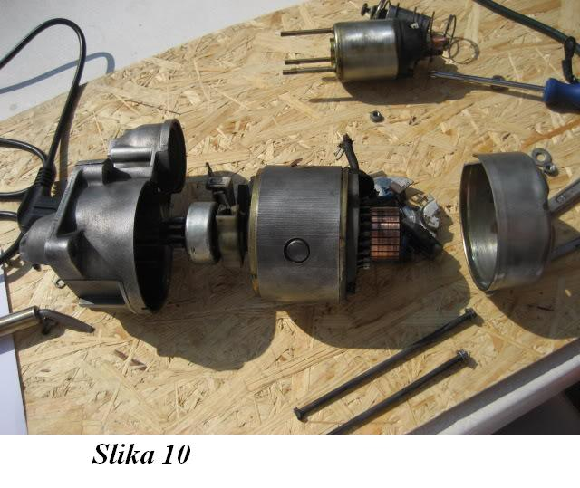
Sada Vidimo Zašto Smo Prvo Skinuli Automat-Lakše Se Vadi Rotor Iz Kučišta Na Kojem Je “bendix” I Poluga Kojom Je Povezan Na Elektromagnet Automata.

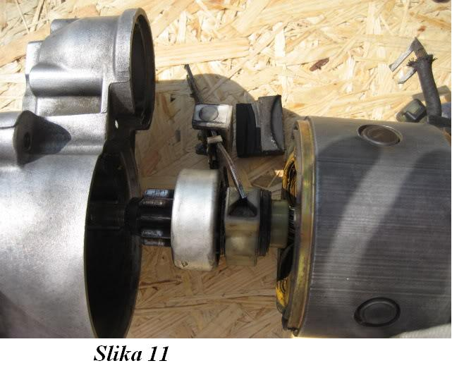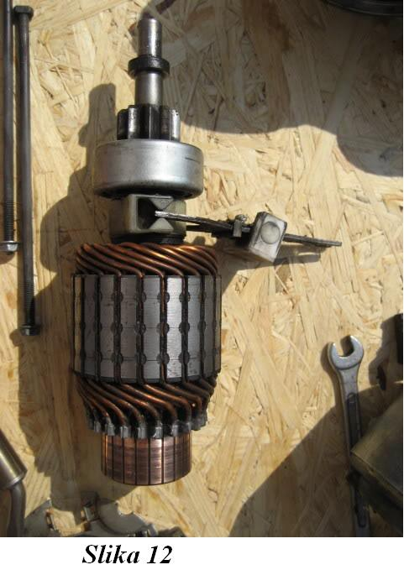

Najčešće Se U Elektropokretaču Potroše Četkice Radi Kojih On Se Ne Može Više Okretati. Sama Cijena Novih Četkica Se Kreće Oko 7-8 Km, A Postupak Zamjene Uključuje Lemljenje.

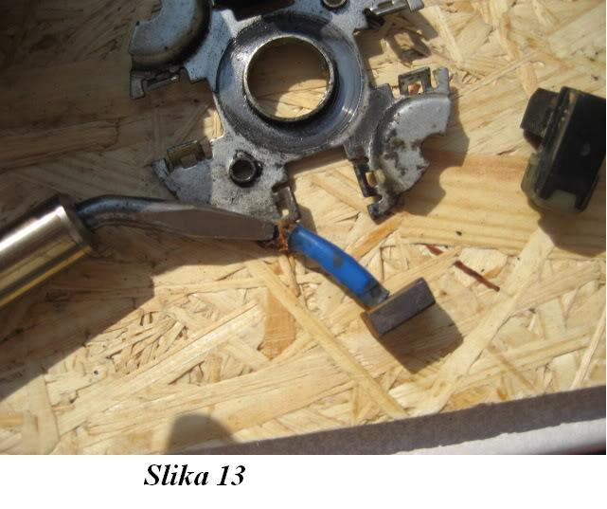
Kao Što Vidimo, Osovina Rotora Nema Niti Sa Jedne Strane Kugličnih Ležajeve Nego Klizne Površine Ili “pikse” Koje Se Daju Promijeniti Ako Su Istrošene Jednostavnim Izbijanjem Iz Ležišta

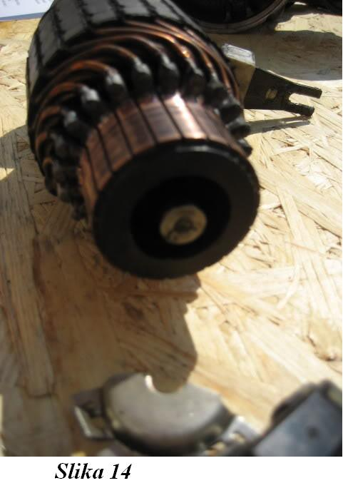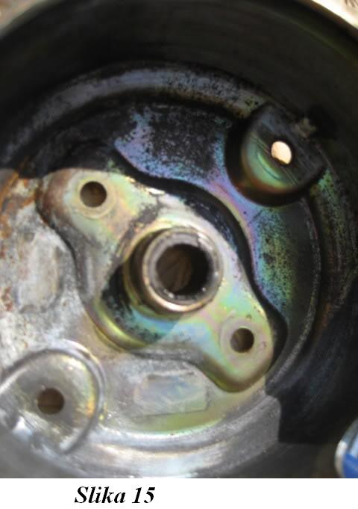
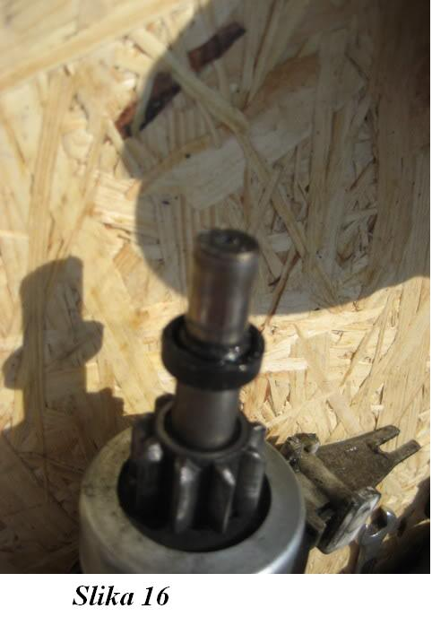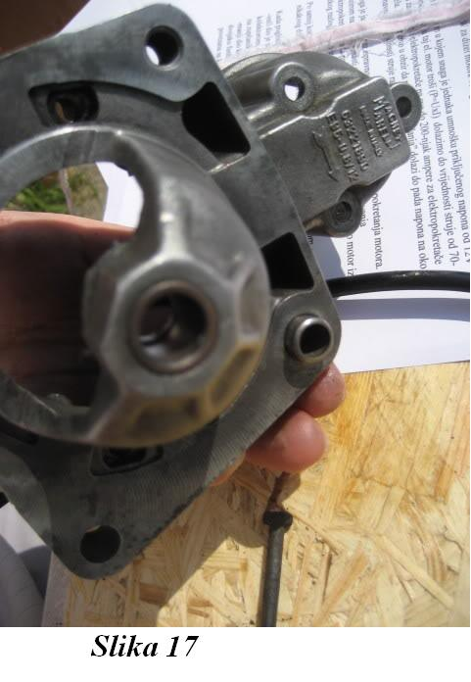

Elektropokretač Očistimo Iznutra Od Prašine I Ulja Te Ga Sastavimo Obnutim Redoslijedom Te Podmažemo Sve Klizne Površine Sa Mašću

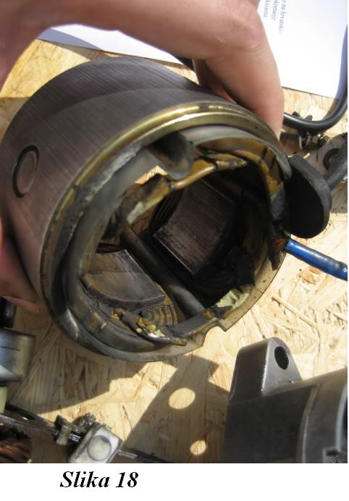

Kad Je Sve Sklopljeno, Možemo Testirati Rad I Ispravnost.
na Automat, Na Preostali Slobodni Kontakt Koji Se Učvršćuje Maticom Spojimo Debelu Žicu Koja Ide Na Plus Akumulatora. Drugom Debljom Žicom Spojimo Minus Akumulatora I Učvrstimo Na Šraf Na Kučištu Anlasera. Dobro Učvrstimo Anlaser I Drugom Tanjom Žicom Spojimo Plus Akumulatra I Malu Klemu Koja Se Nalazi Na Automatu Malo Ispod Matice Na Koju Smo Spojili Plus. Anlaser Mora Izbaciti Bendix Prema Naprijed I Zavrtjeti Se.
bendix U Stražnjem Položaju U Mirovanju:

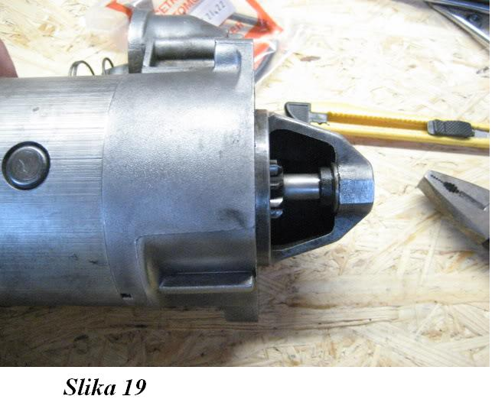
Bendix U Položaju Naprijed, Kod Uključivanja Anlasera U Pogon-U Tome Trenutku Se Zupčanik Anlasera Spaja Na Zupčanik Zamašnjaka:

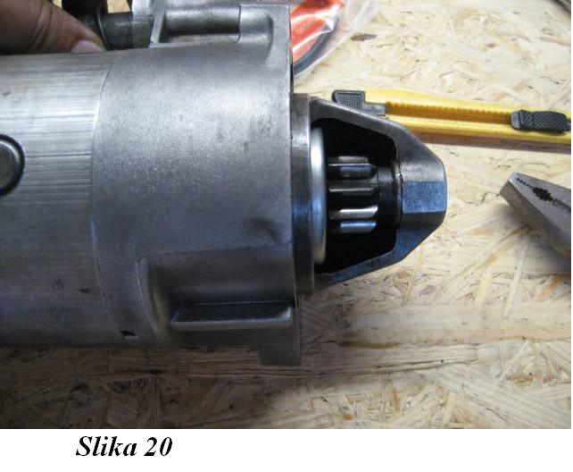

10.Zaključak

Ova Tema Mi Se Svidjela Zbog Toga Što Sam Imao Priliku Upoznati Dio Automobilske Elektronike Radeći Sa Svojim Ocem U Vlasitoj Radnju. Pošto Je Elektropokretač Važan Dio Elektronike U Automobila , Bez Kojega Automobil Ne Bi Mogao Biti Pokrenut , Smatram Ovu Temu Zanimljivom. Cesto Smo Se Sretali Sa Problemom Elektropokretača I Mislim Da Će Mi Znanje Koje Sam Stekao Radeći Ovaj Rad, U Budućnosti Veoma Pomoći Da Brzo I Efikasno Otklonim Svaki Kvar Na Elektropokretaču.

11.Literatura:

1.Dušan Lučić - Električni Uređaji Na Motornim Vozilima
2.Tehnička Enciklopedija
3.Belošević – Michalin - Automobilska Elektrotehnika
4.Internet

Www.Maturski.Org

